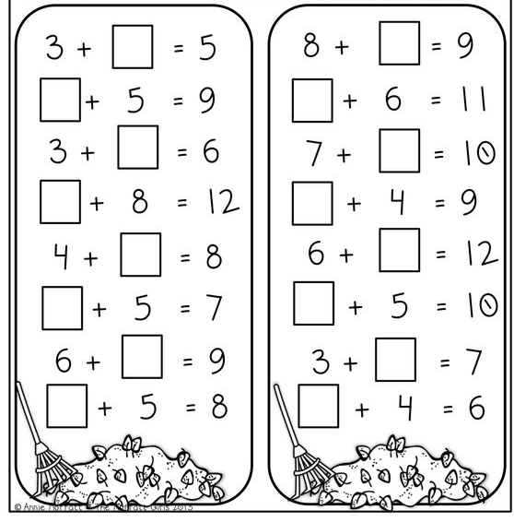

Naputak za rješavanje:

3 + = 5

Nacrtaj 5 kružića:

Prekriži 3.

U kvadratić zapiši koliko ti je ostalo!
Ako ti je lakše riješi u bilježnicu.

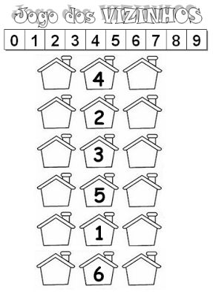
Koji je broj prije, a koji poslije?

